|  |  |
| --- | --- |
|  | **Учебно-Научно Произодственный Комплекс**  Международный Университет Кыргызстана  Кыргызстан Эл Аралык Университети  Internatioanal University of Kyrgyzstan |

**Лабораторная работа №6**

**Агрегации в MongoDB (Aggregation Framework)**

Группа: ИВТ1-21

Выполнил: Алмазбеков Али

Преподаватель: Мусакулова Ж.А

Бишкек 2025

1. Найти всех студентов из города "Ош".

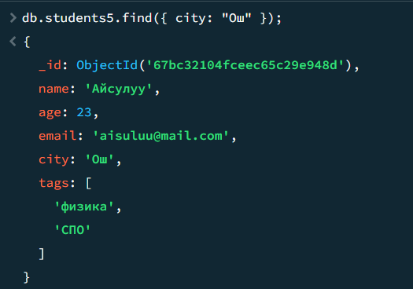

1. Найти студентов старше 22 лет.